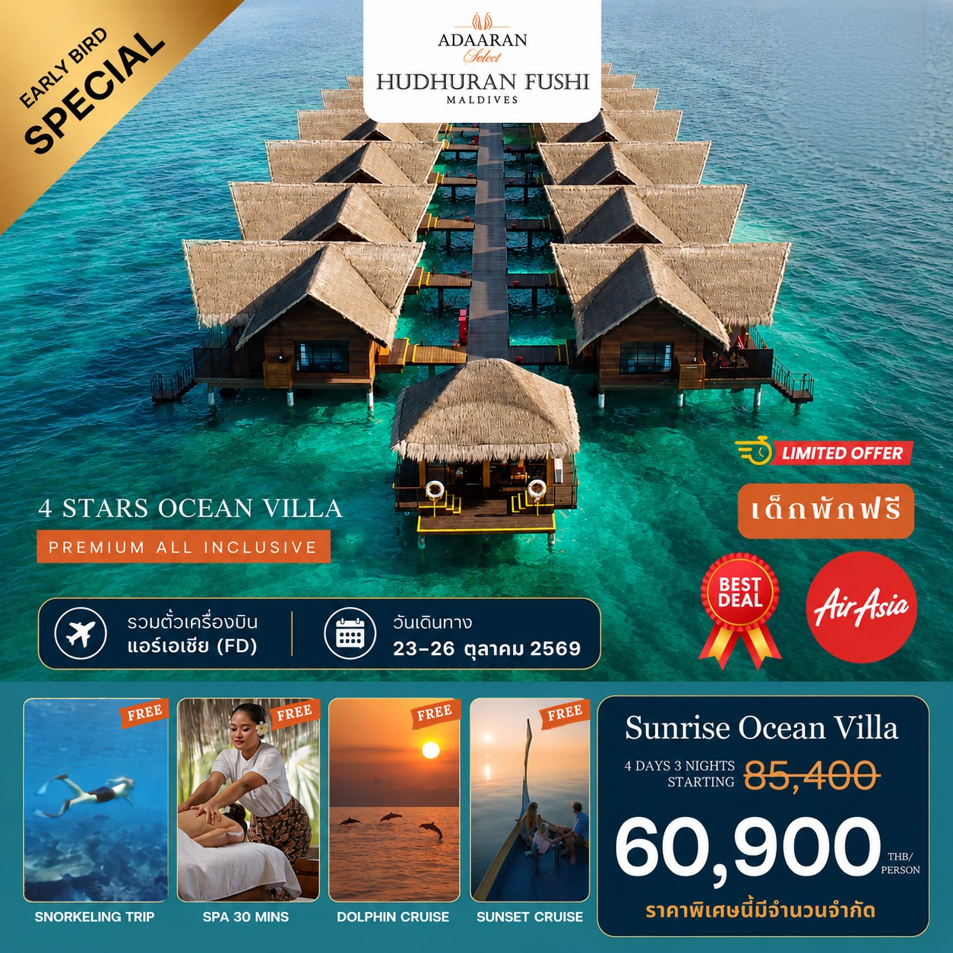

Adaaran Select Hudhuranfushi (อดารัน ซีเล็ค ฮูดูรันฟูชิ)

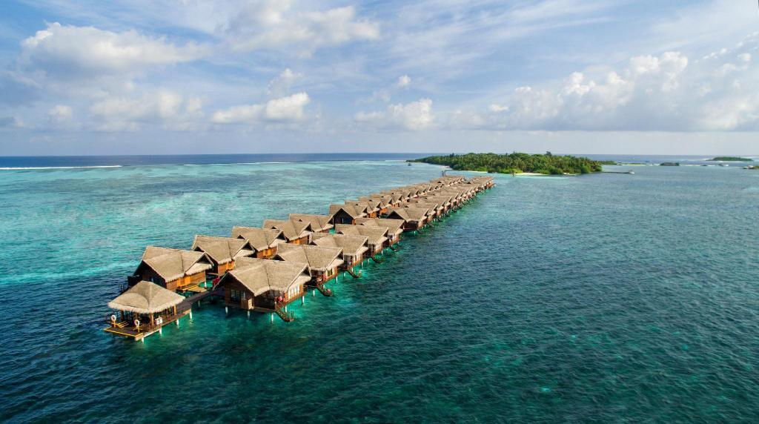

อีกหนึ่งสรวงสวรรค์บนดินที่ถูกซุกซ้อนไว้ในความอุดมสมบูรณ์และหาดส่วนตัวเต็มไปด้วยเม็ดทรายสีขาวระยิบระยับเมื่อต้องแสงแดดของชายหาดบนเกาะ Hudhuranfushi ในทางตอนเหนือของ Male Atoll ในมหาสมุทรอินเดีย ภายในพื้นที่กว่า 83 เอเคอร์ใกล้ๆ กับชายหาด Kani บนเกาะ Lhohifushi Island คือรีสอร์ทที่ออกแบบมาให้ผสมผสานกับสิ่งแวดล้อมบนชายหาดได้อย่างลงตัว และทำให้การพักผ่อนของคุณในมัลดีฟส์กลายเป็นความทรงจำที่แสนจะงดงามเท่าที่หมู่บ้านบนเล็กๆ ที่เงียบสงบนี้จะมอบให้คุณได้
จุดเด่นอีกอย่างหนึ่งในรีสอร์ทนี้คือห้องพักที่เปิดให้เห็นวิวทะเลอันแสนจะงดงามและสระน้ำแบบ Outdoor และกิจกรรมกีฬาทางน้ำที่น่าสนุกมากมายทั้ง Indoor และ Outdoor

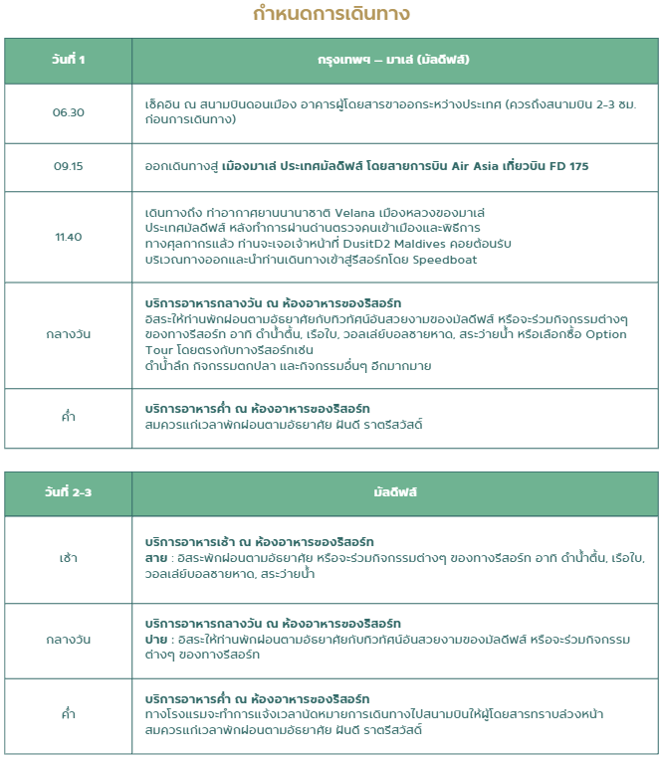

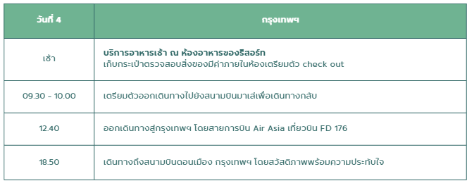

โปรรวมตั๋วเครื่องบิน AirAsia + Adaaran Select Hudhuranfushi แพคเกจมัลดีฟส์ โปรโมชั่นราคาพิเศษ 2569/2026

สิทธิ์พิเศษ
- Free Spa 30-minutes (สำหรับผู้ใหญ่ 2 ท่านต่อห้องเท่านั้น)
- Free กิจกรรม Sunset Cruise 1 ครั้ง (17.30-18.30 มีทุกวัน)
- Free กิจกรรม Dolphin Cruise 1 ครั้ง (7.00-8.00 มีทุกวัน)
- Free กิจกรรม Snorkeling Excursion

โปรโมชั่นหมดเขตจองภายใน 31 July 2026 เท่านั้น

Period : 23-26 Oct 2026
Speedboat + Premium All Inclusive + AirAsia ticket
Room Type | 4 Days 3 Nights
Sunrise Ocean Villa | 85,400 60,900
Sunset Ocean Villa | 88,000 62,900
Extra Person
Extra Adult | 53,900
Child 2-11.99 yrs | 25,500

หมายเหตุ
- ราคาเป็นราคาต่อท่านสำหรับพัก 2 ท่านต่อห้อง
- หากมีโปรโมชั่นออกมาใหม่ไม่สามารถ rebooking ได้
- โปรโมชั่นอาจมีการเปลี่ยนแปลงโดยไม่แจ้งให้ทราบล่วงหน้า
- ราคาห้องพักประเภทอื่น ราคาพักเสริม กรุณาติดต่อเจ้าหน้าที่

อัตราดังกล่าวรวม
- ราคาห้องพักตามแพ็กเกจที่เลือก
- ตั๋วเครื่องบิน AirAsia ไป-กลับ รวมน้ำหนักกระเป๋า 20 kg
- Speedboat รับส่งสนามบิน-รีสอร์ท-สนามบิน
- บริการแบบ Premium All Inclusive (อาหารเช้า กลางวัน เย็น เครื่องดื่ม)
- บริการเครื่องดื่มทั้งแบบมีและไม่มีแอลกอฮอล์ที่บาร์
- ฟรี mini bar ในห้องพัก เติมวันละครั้ง
- ฟรี กิจกรรม Snorkeling Excursion
- ฟรี ใช้บริการ Tennis court, Badminton, Table tennis, Beach volleyball, Foot ball, Pool table
- ฟรี ใช้บริการ Snorkeling fins and masks และ Non motorize water sport (Paddle Board, Canoe, Catamaran, Wind surfing
- Free entrance to the beach party
- 𝐅𝐫𝐞𝐞 𝐒𝐩𝐚𝐫𝐤𝐥𝐢𝐧𝐠 𝐖𝐢𝐧𝐞 & 𝐖𝐞𝐥𝐜𝐨𝐦𝐞 𝐒𝐞𝐭 สำหรับลูกค้าห้อง Ocean Villa
- Cookery demonstration (once a week)
- Cocktail demonstration (once a week)
- Free Wi-Fi
- ประกันภัยการเดินทาง 3,000,000 บาท

อัตราดังกล่าวไม่รวม
- ไม่รวมภาษีมูลค่าเพิ่ม 7% และหัก ณ ที่จ่าย 3%
- การรับประทานอาหารนอกเหนือจากแพ็คเกจ
- กิจกรรม, สันทนาการ, และกีฬาชนิดอื่นที่มิได้ระบุไว้ข้างต้น
- ค่าใช้ส่วนตัวนอกเหนือจากในแพ็กเกจ

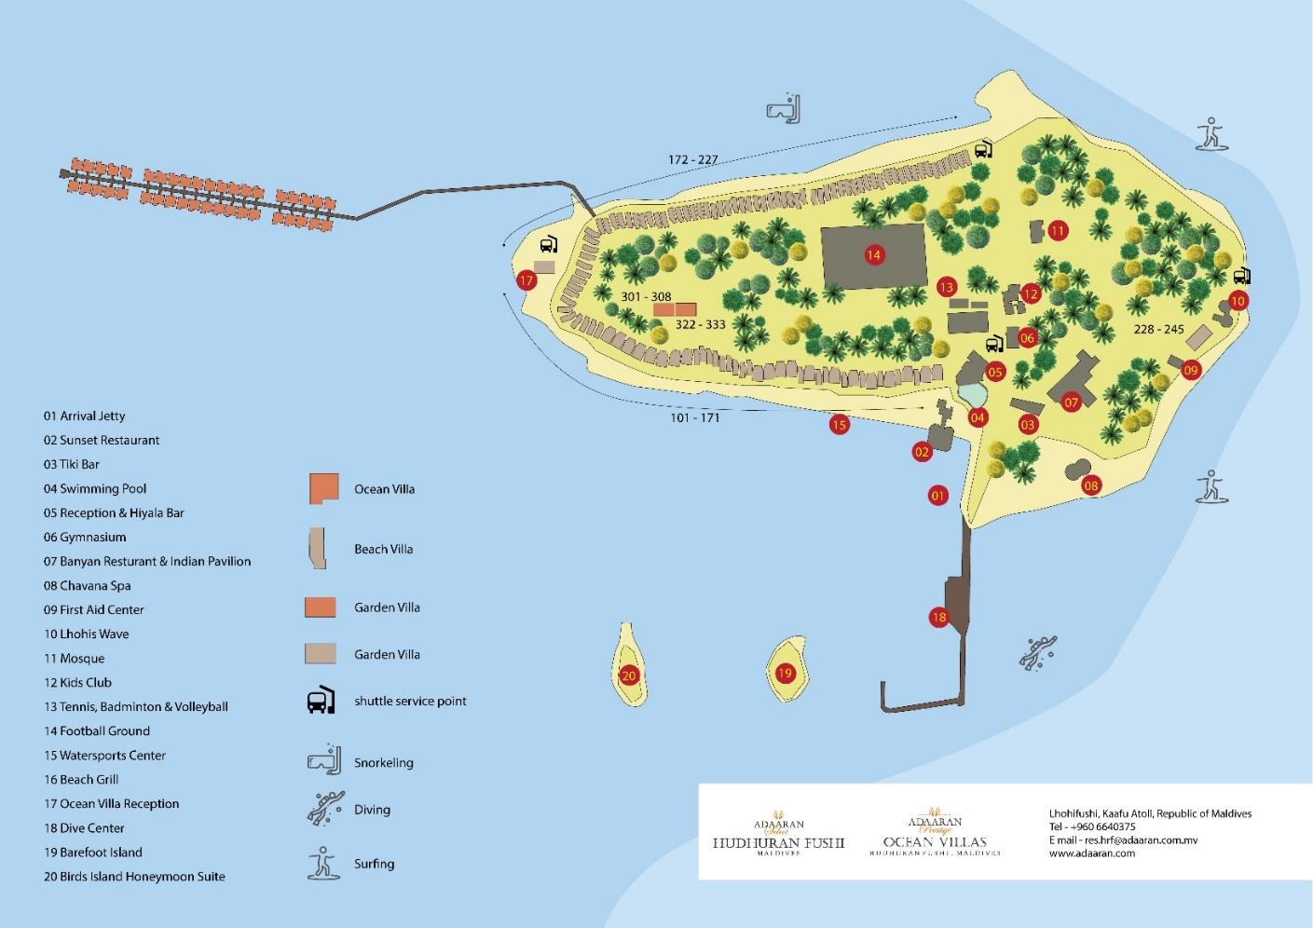
Resort Map

Overview

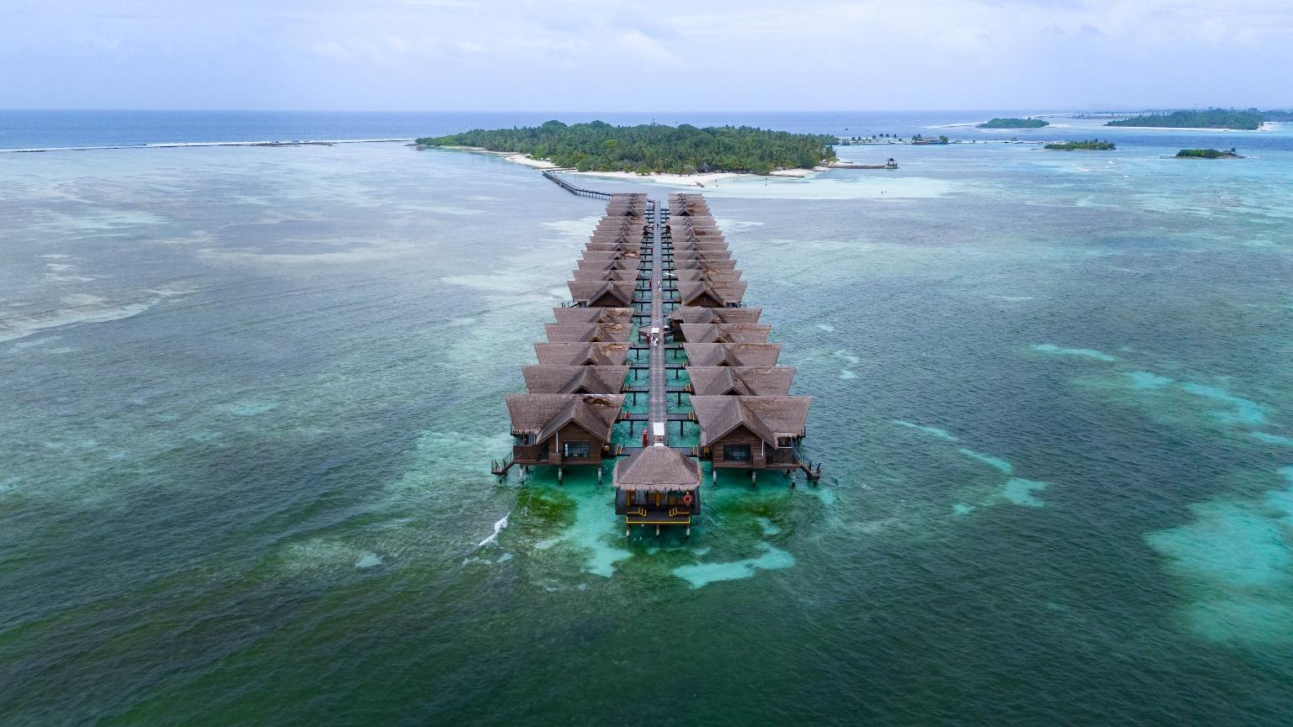
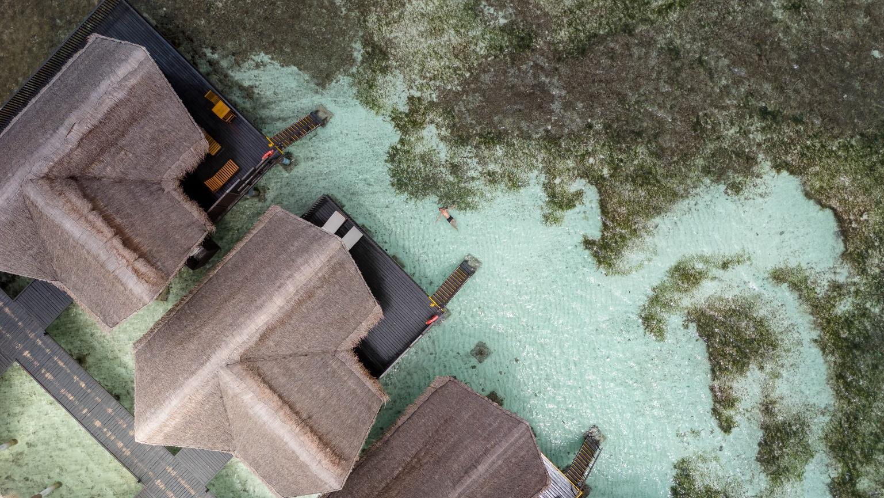

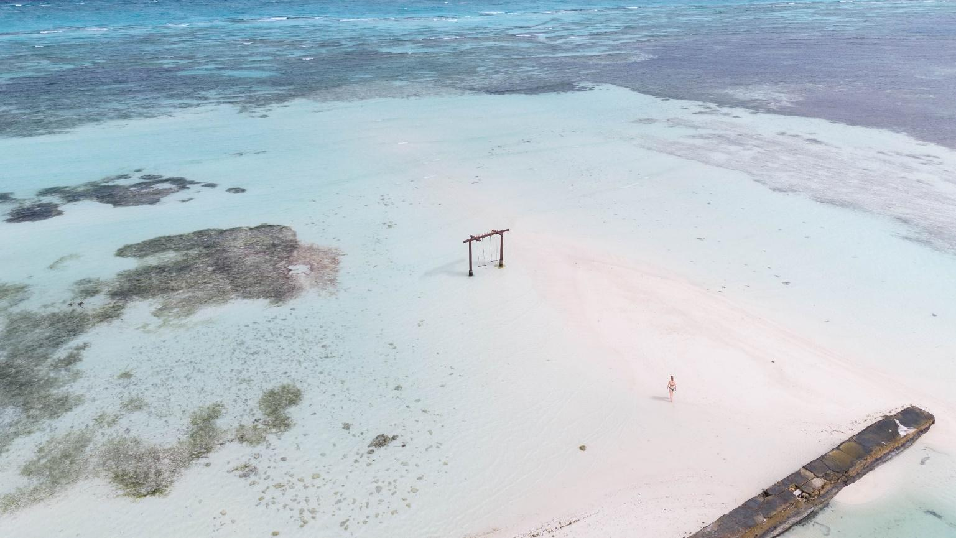
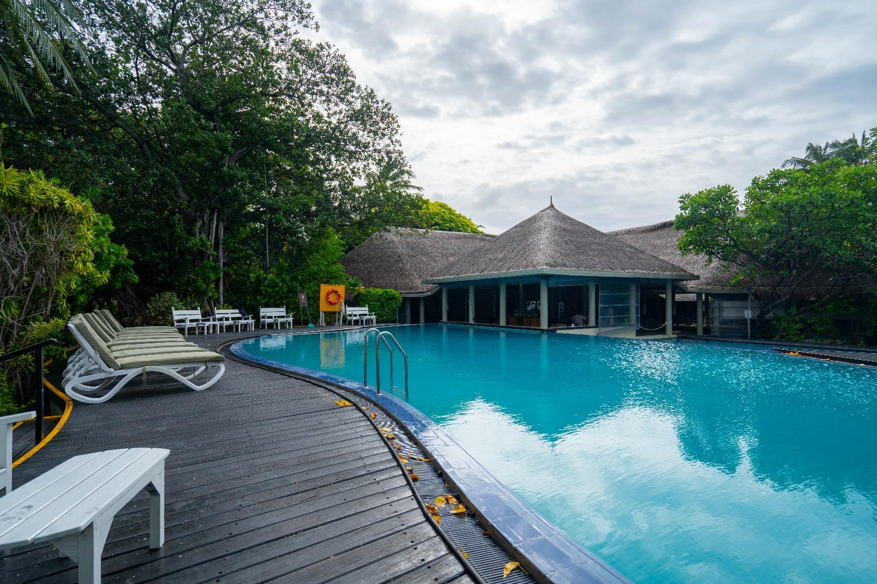

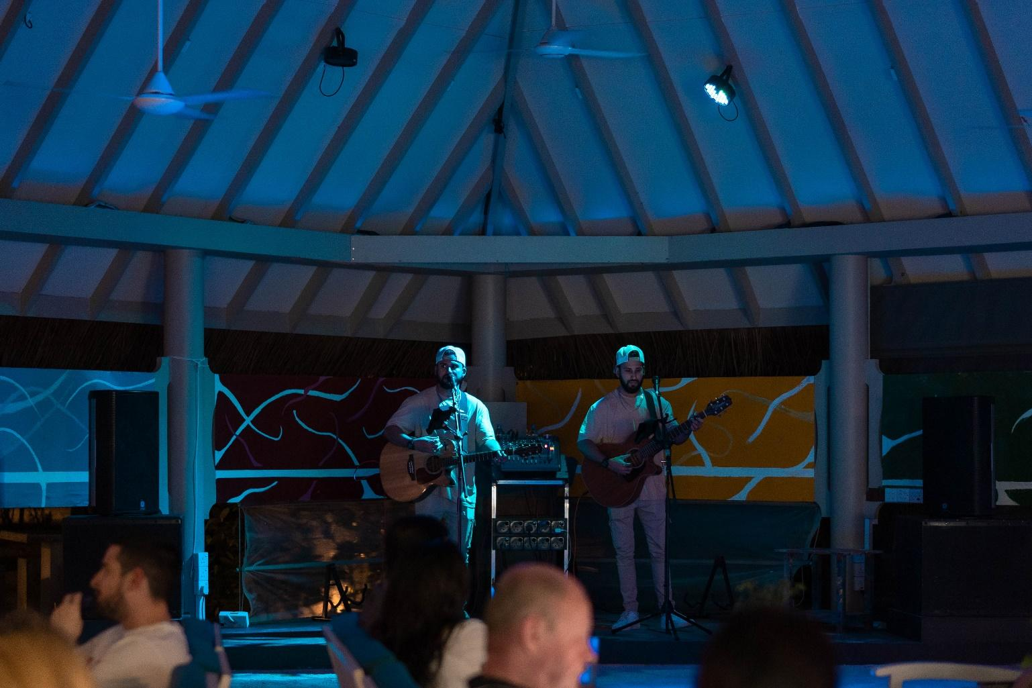
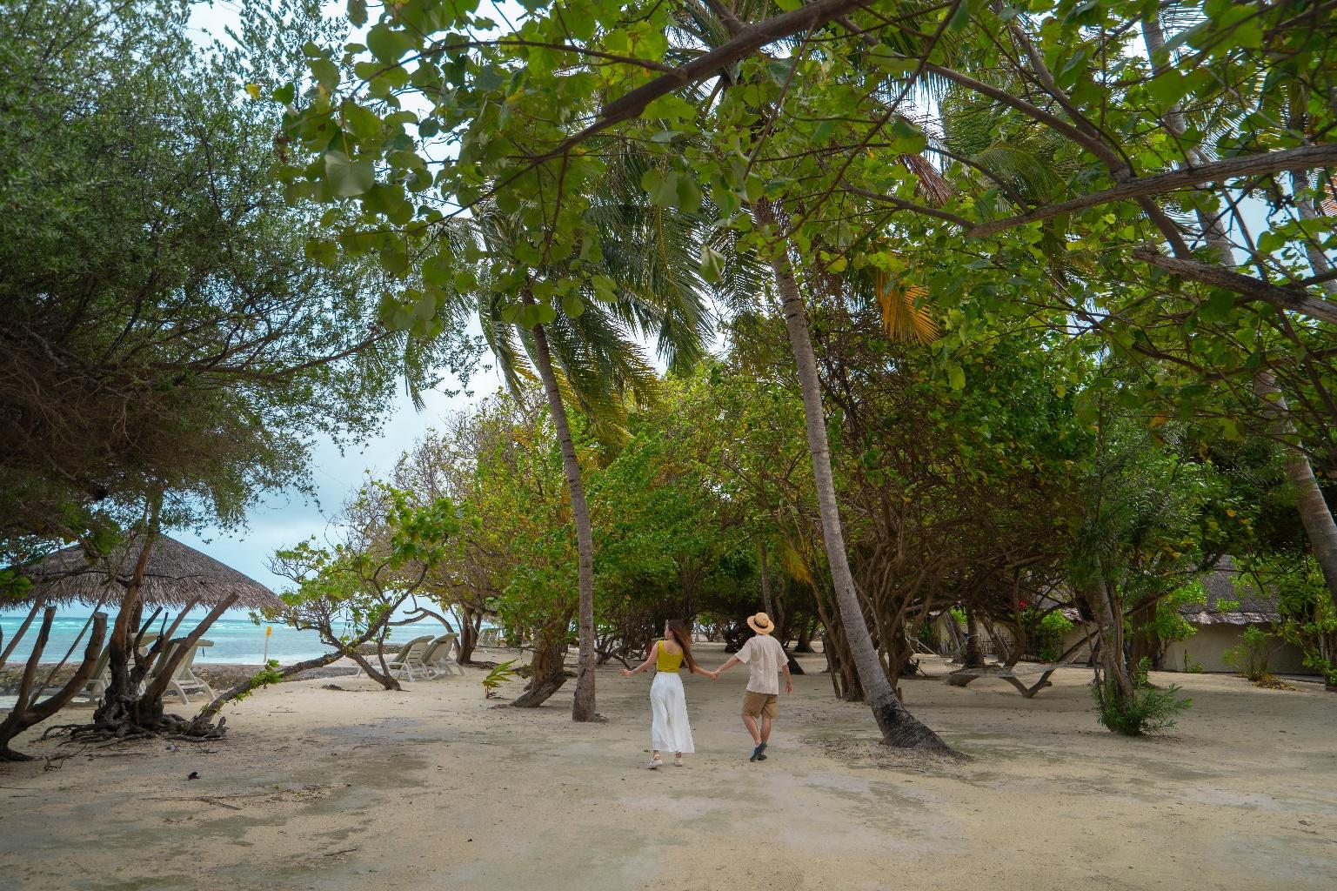

Accommodation

Ocean Villa
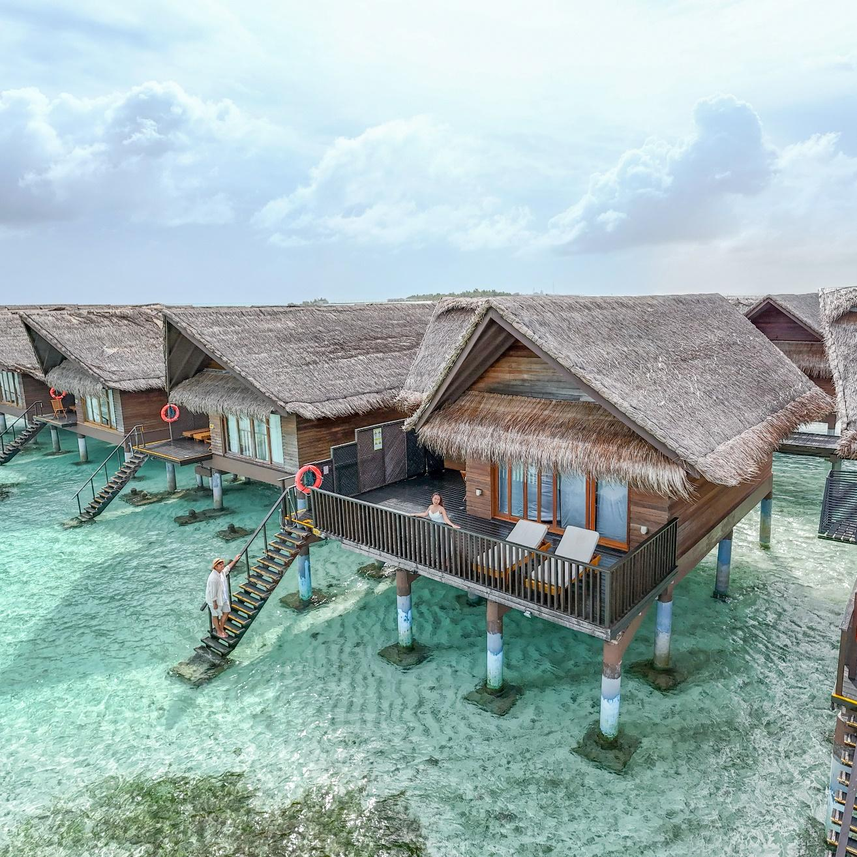

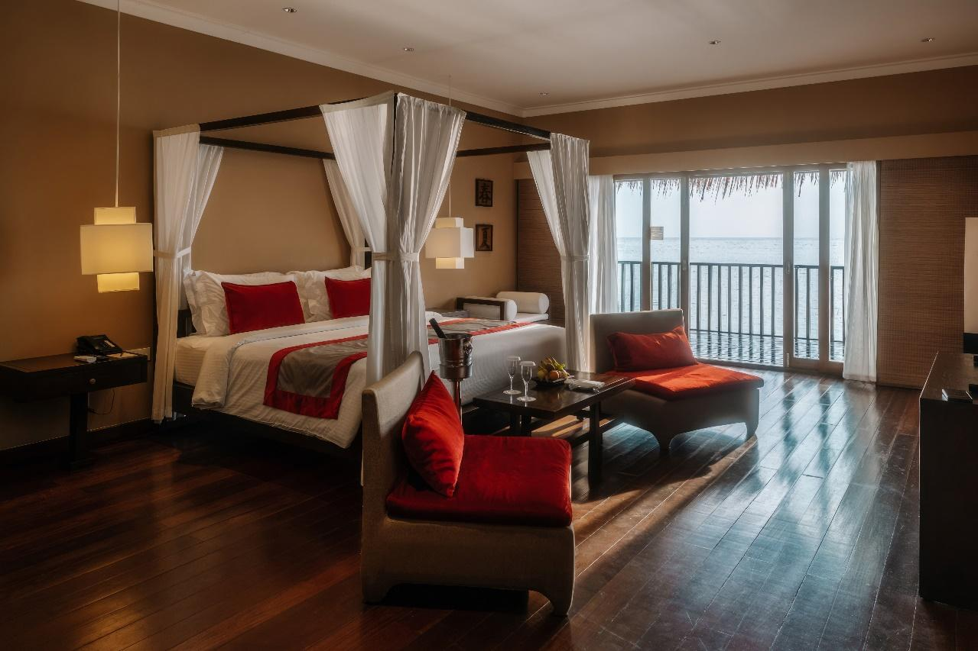

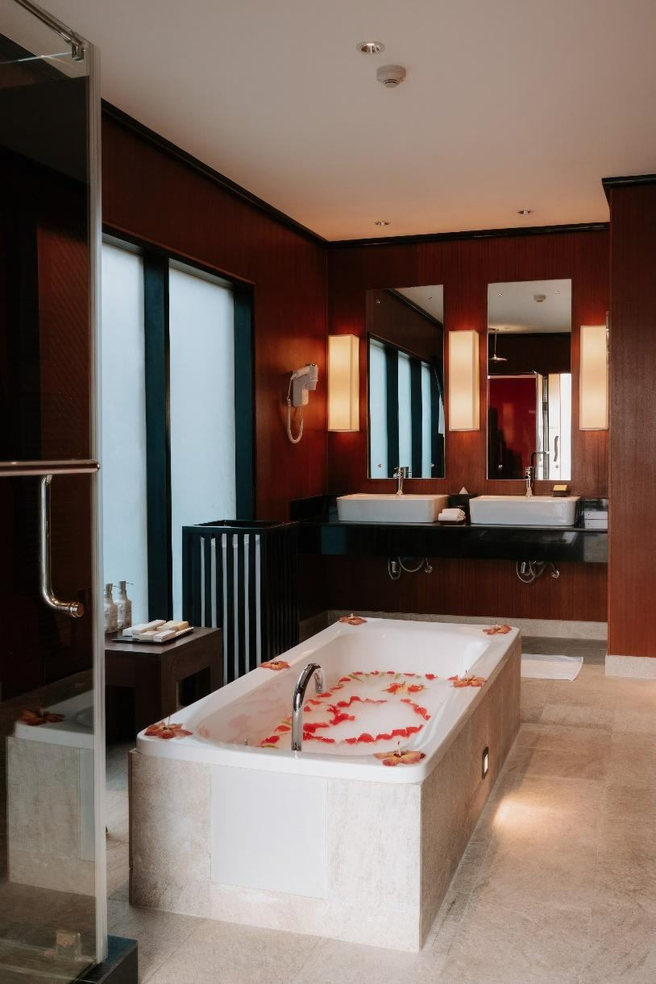

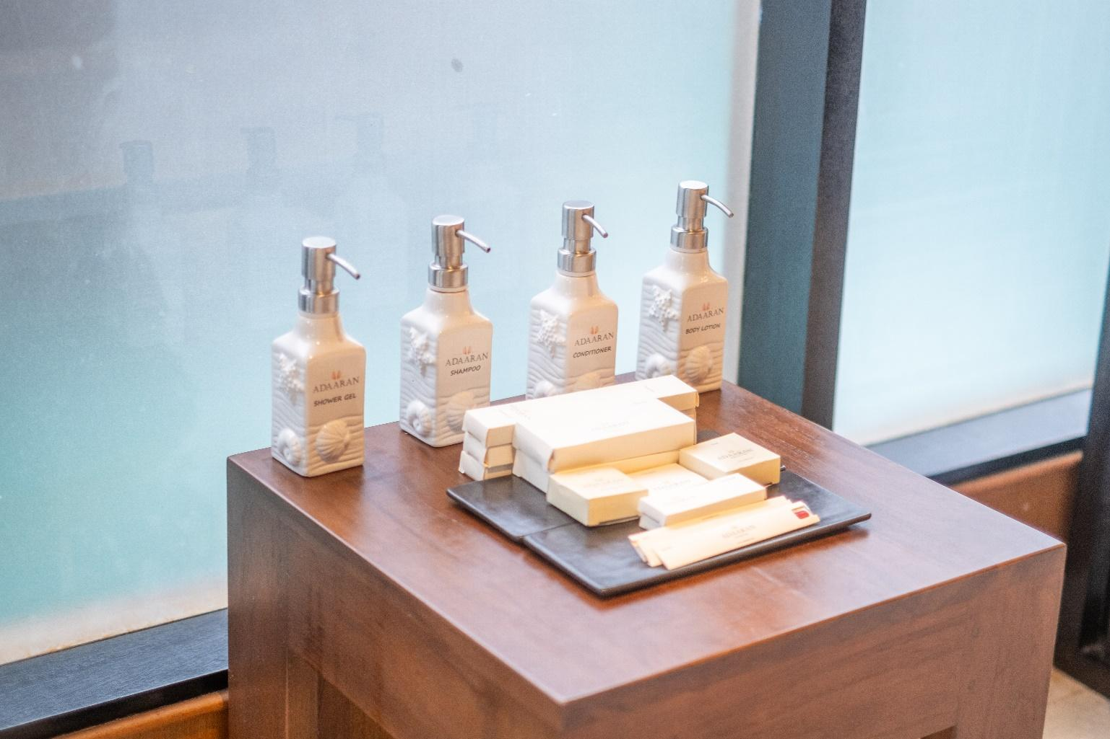
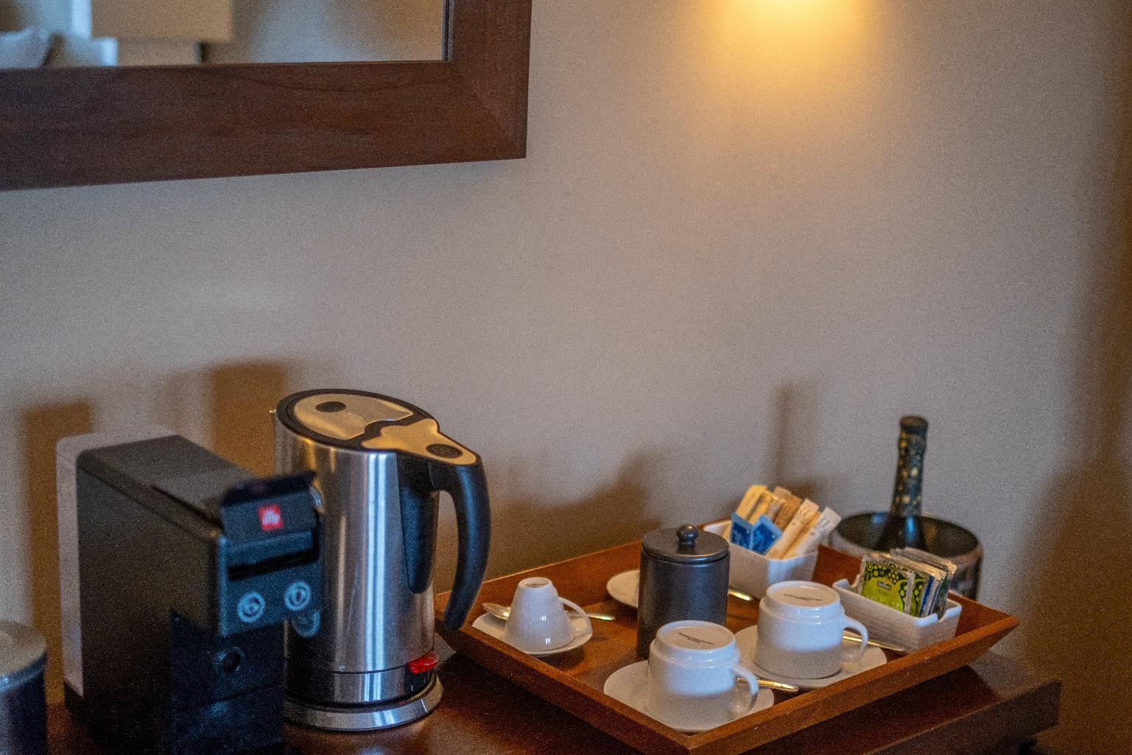

Restaurant

Sunset Restaurant
Breakfast 07.30 a.m - 09.30 a.m
Lunch 12.30 p.m - 02.30 p.m
Dinner 07.30 p.m - 09.30 p.m

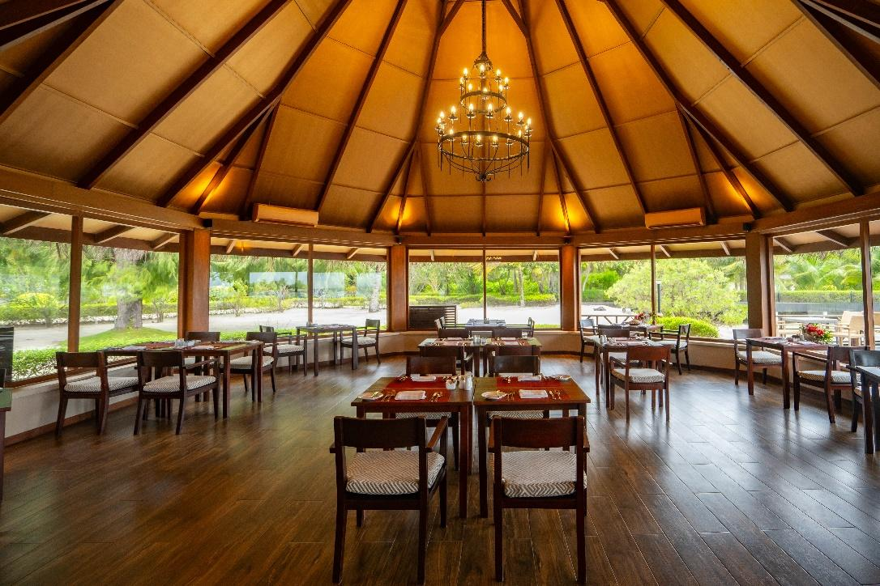

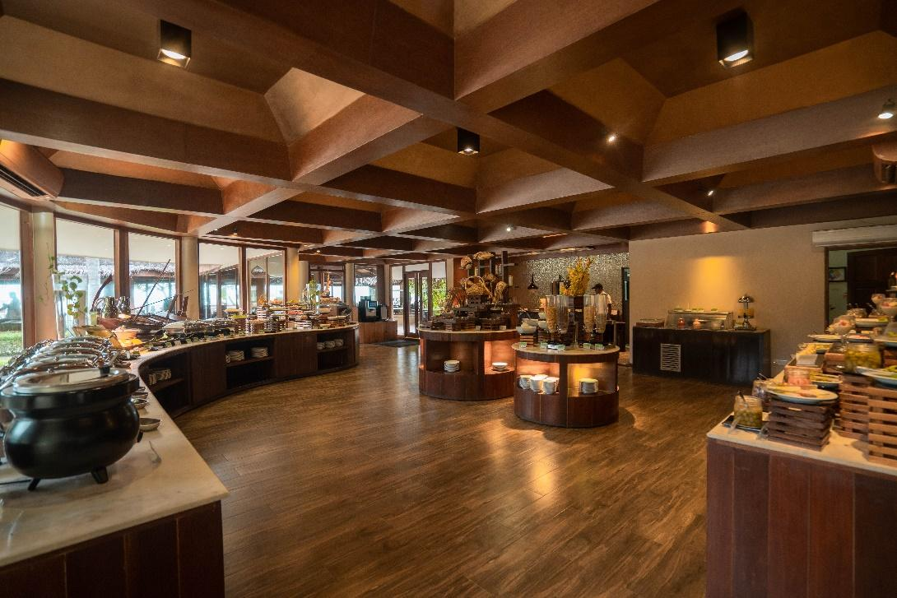

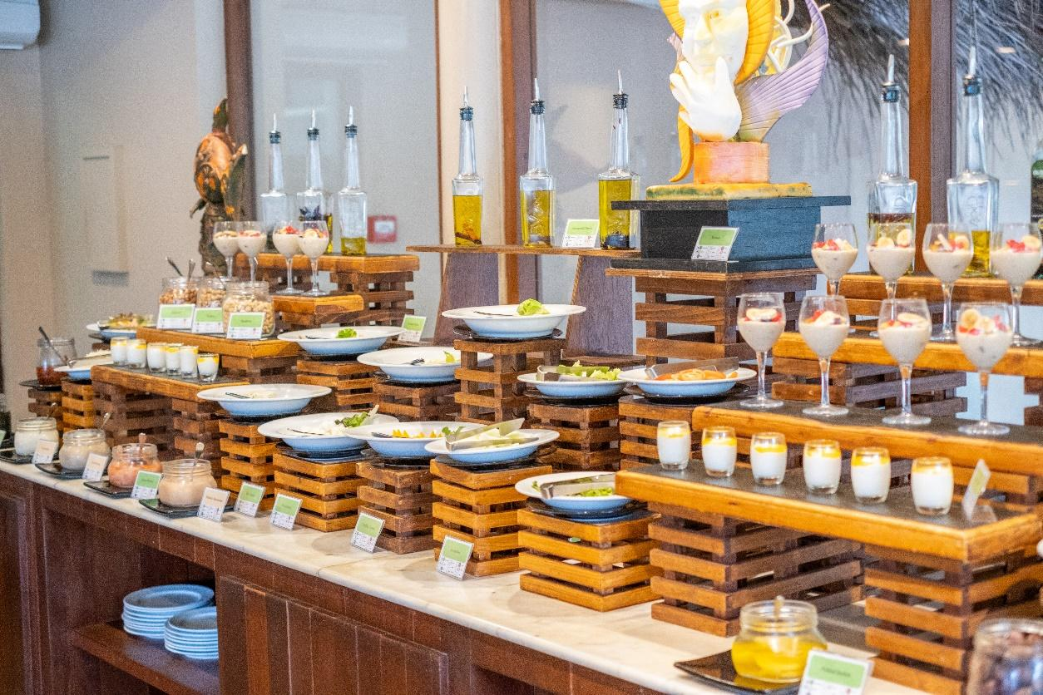



Banyan Restaurant
Breakfast buffet 07.30 a.m - 09.30 a.m
Lunch buffet 12.30 p.m - 02.30 p.m
Dinner buffet 07.30 p.m - 09.30 p.m

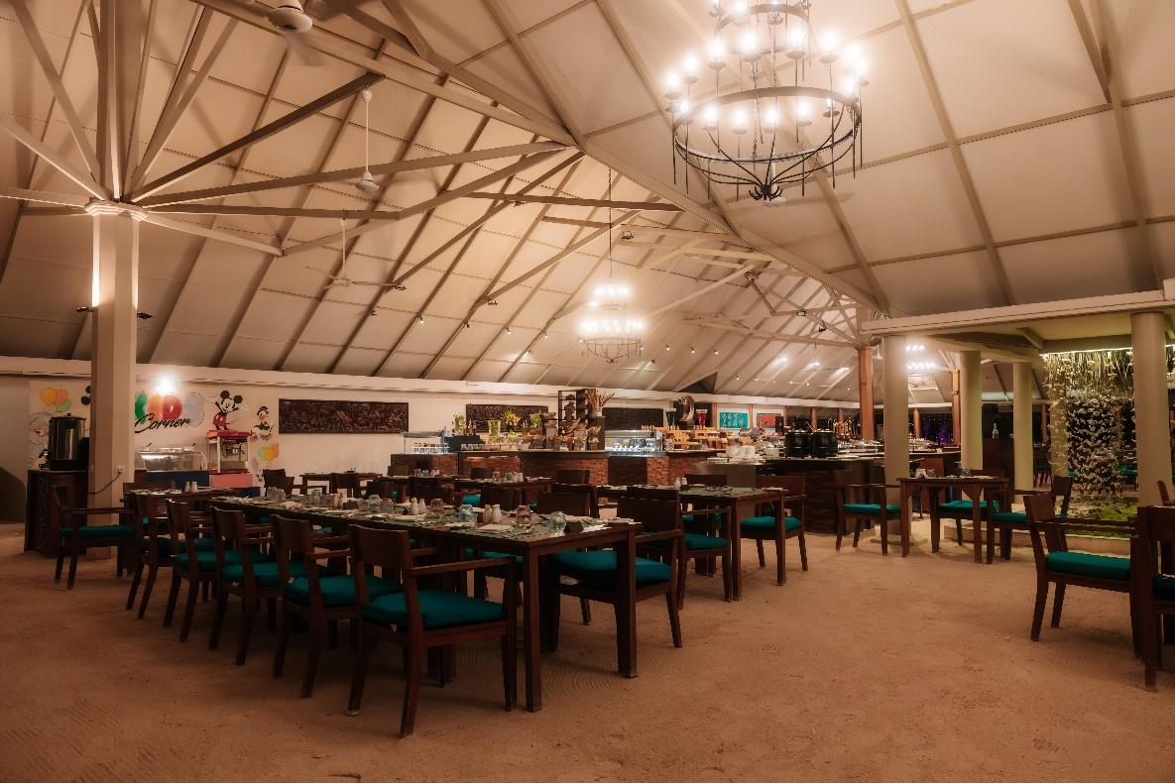

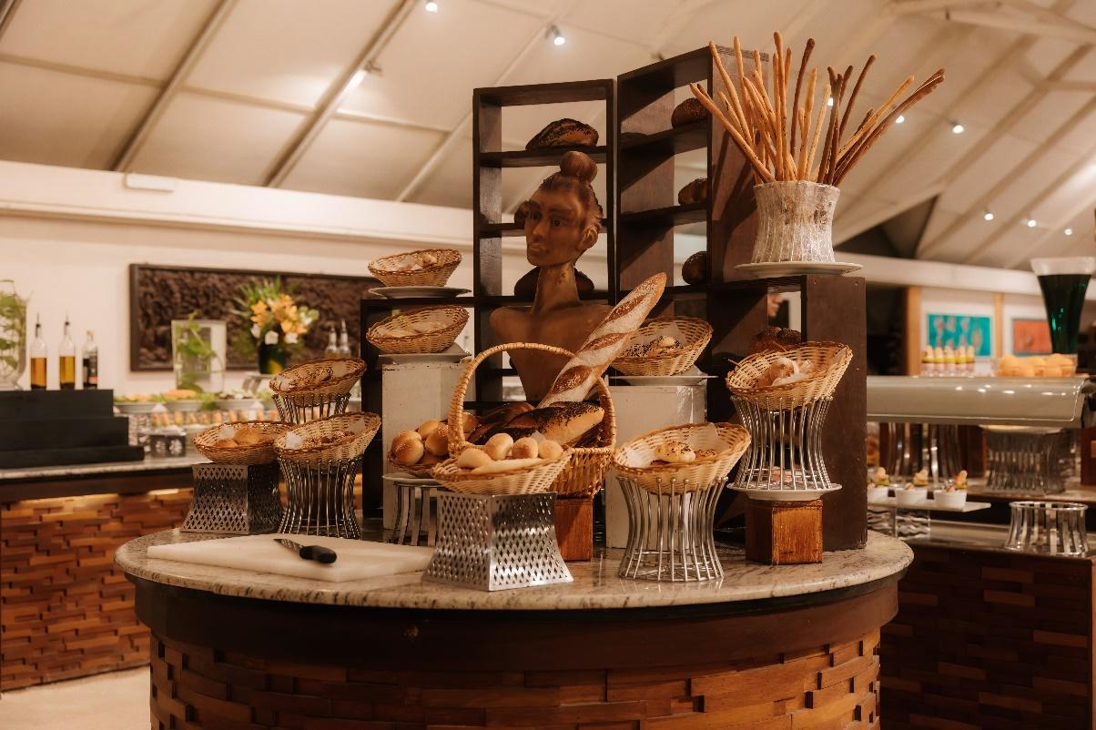

Beach Grill
Snacks 10.00 a.m - 07.00 p.m

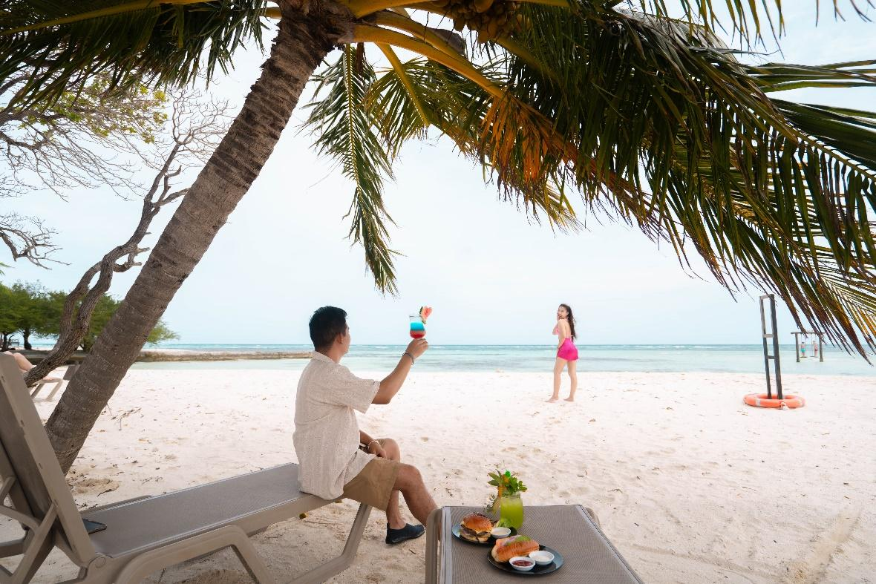

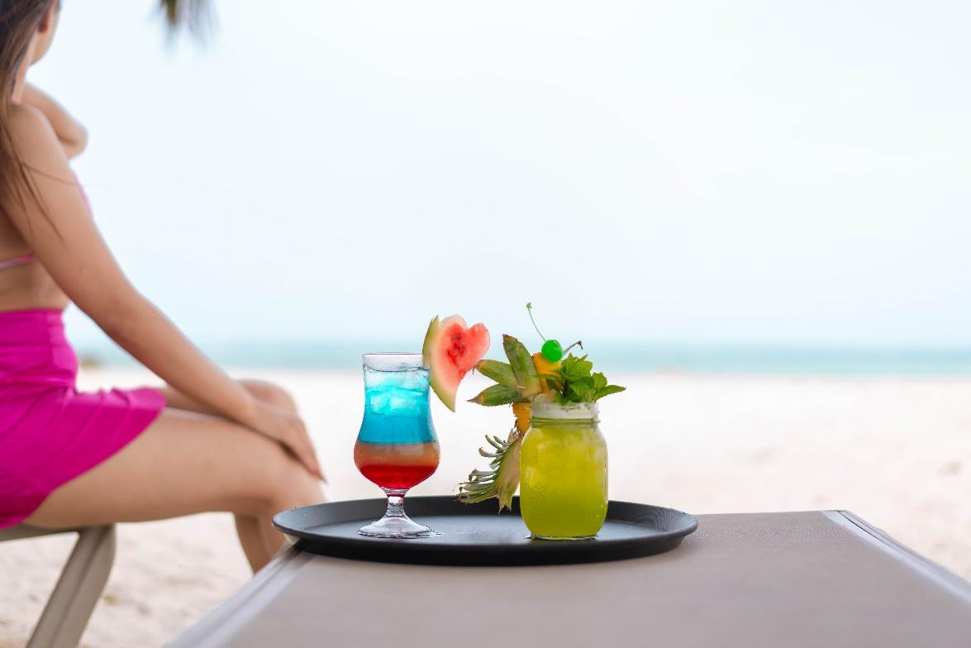



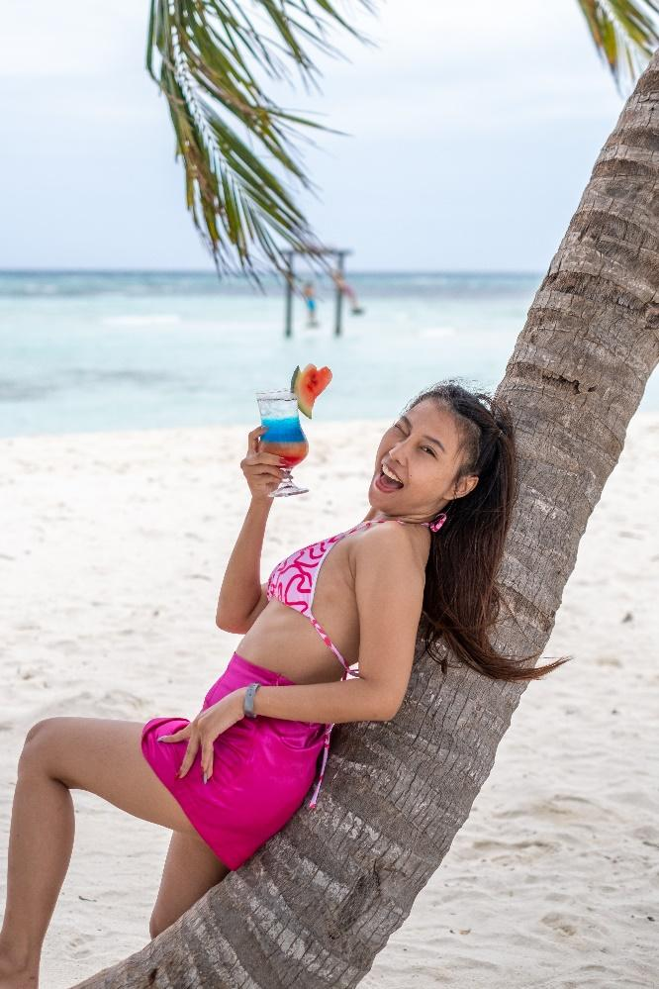

Hiyala Bar
10.00 a.m - 12.00 m.n (Open 24 hours)

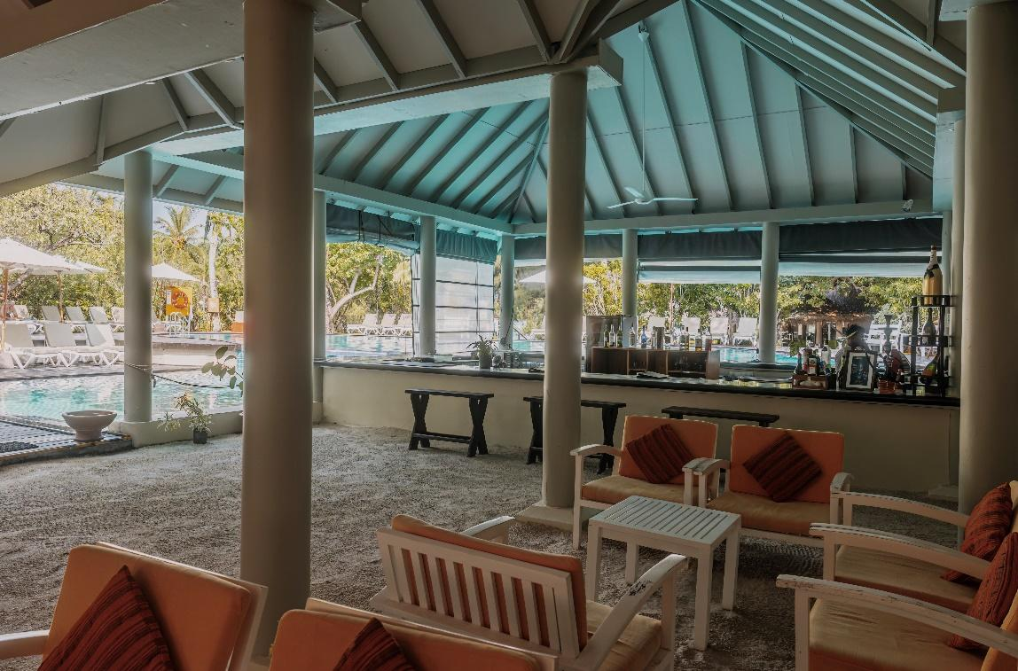

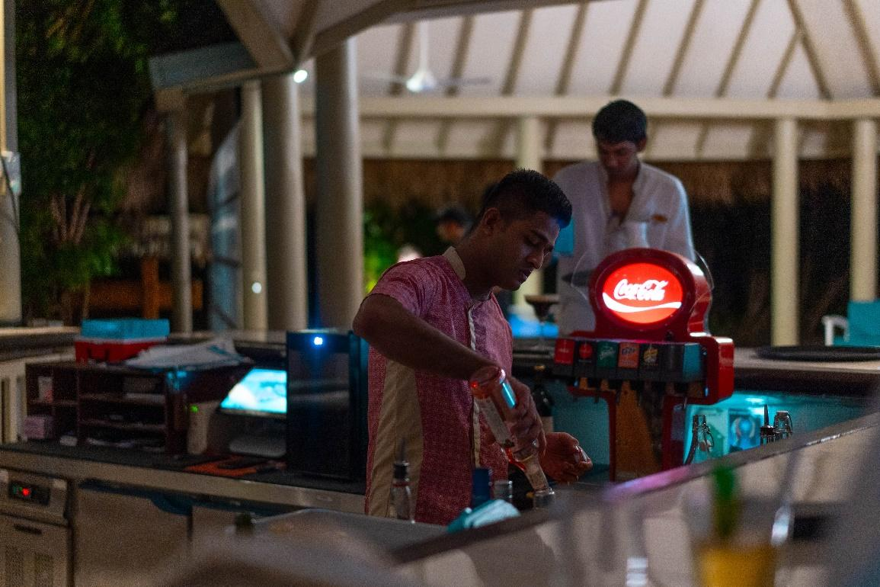

Tiki Bar
10.00 a.m - 12.00 m.n

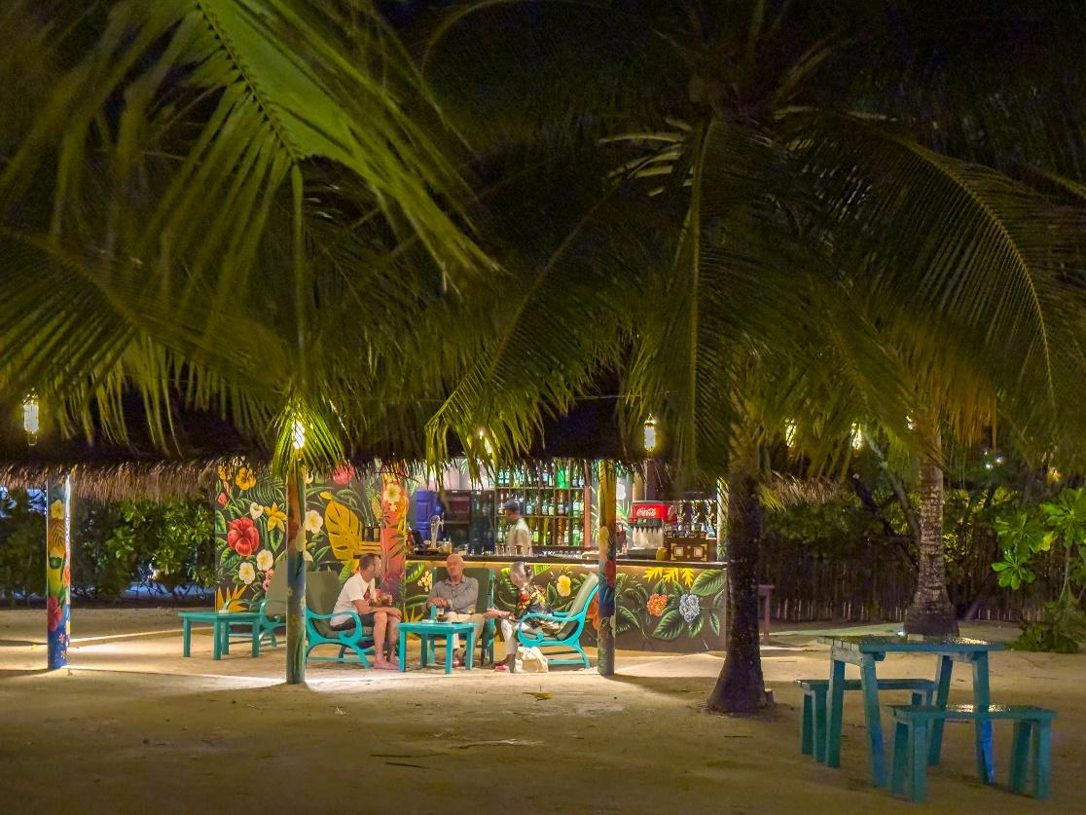

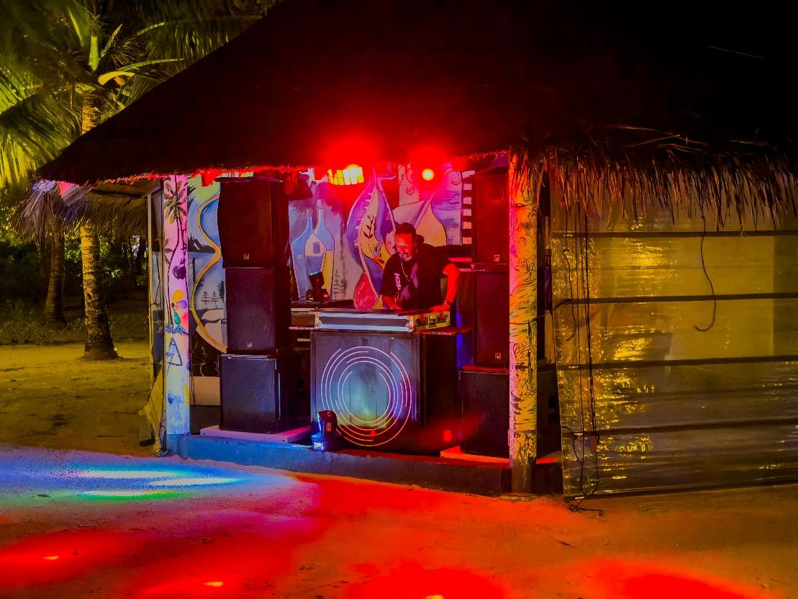

Lohis Wave Bar
10.00 a.m - 11.00 p.m

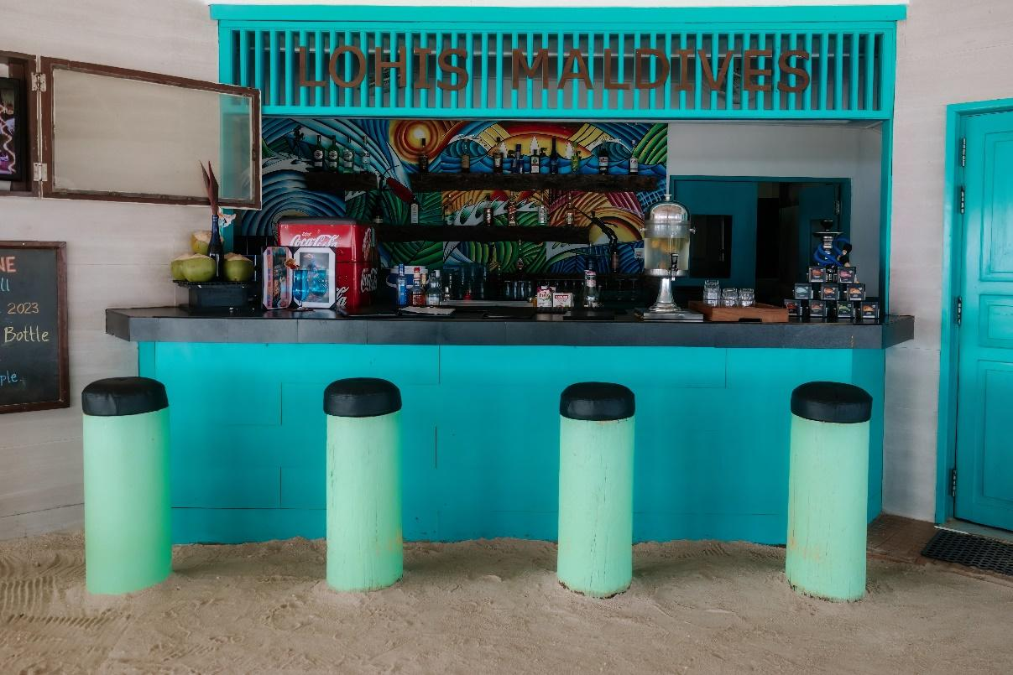

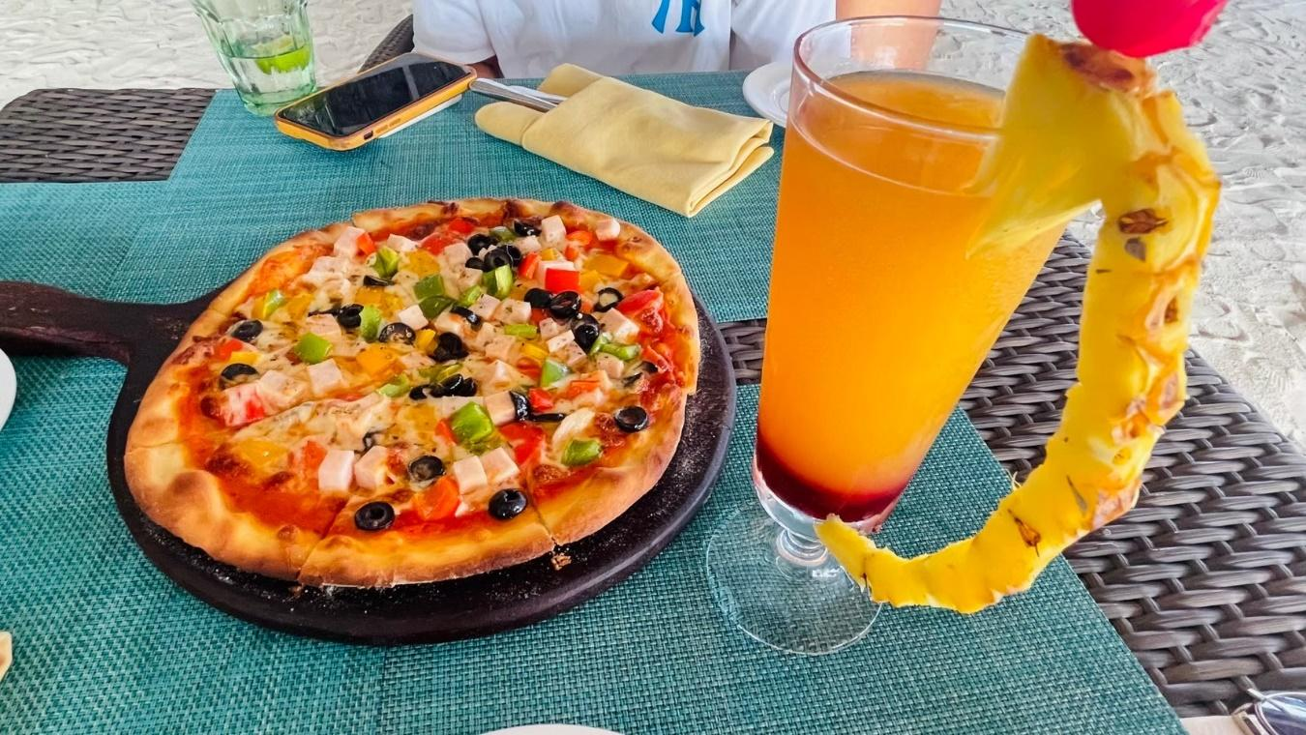

Activity Adaaran Hudhuranfushi

Dolphin Cruise

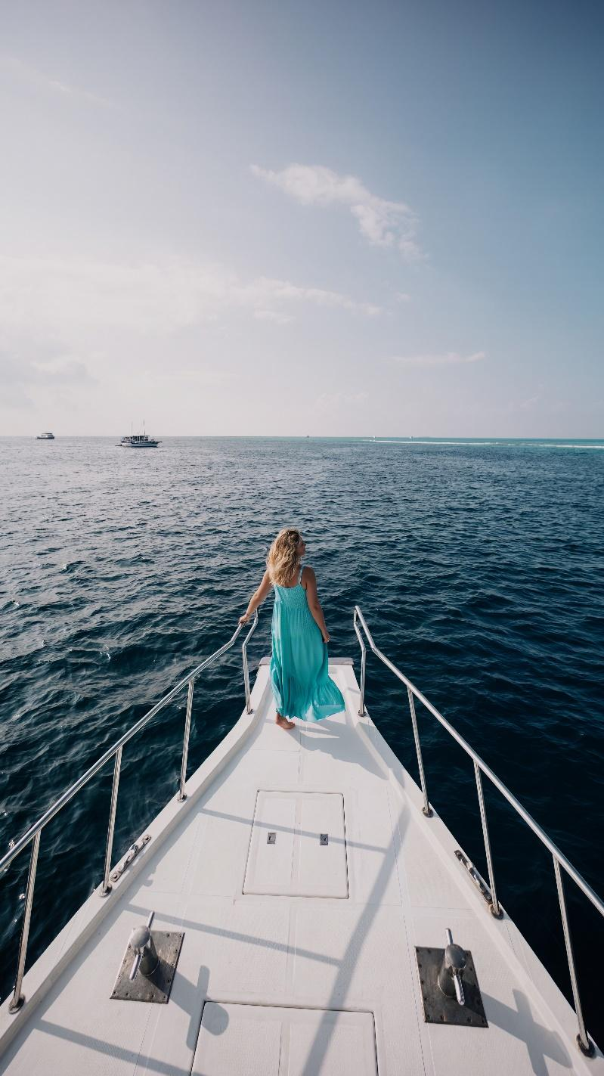

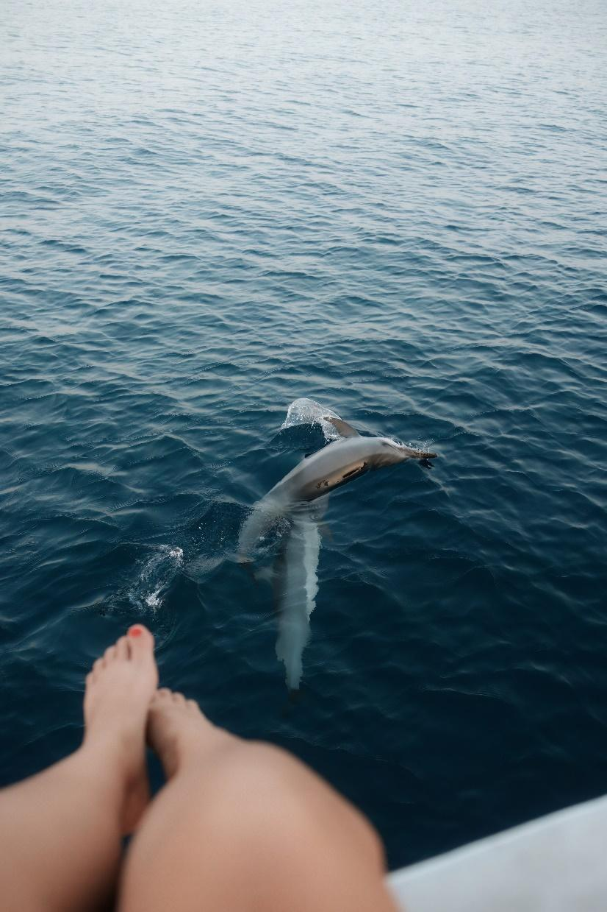

Sunset Cruise

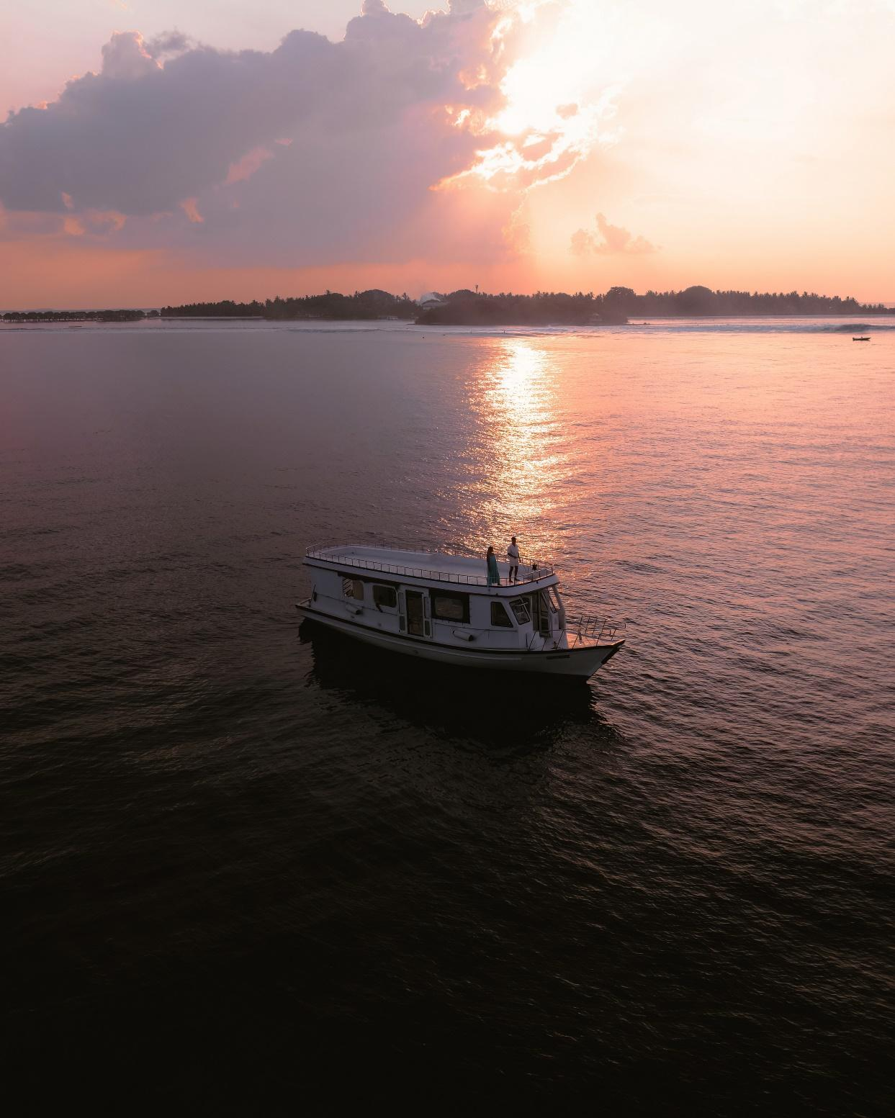

หมายเหตุ
- Power bank และ Notebook, laptop ให้ถือติดตัวขึ้นเครื่อง ห้าม โหลดใต้ท้องเครื่อง
- รีสอร์ทมีบริการดำน้ำแบบ Scuba Diving สามารถสอบถามราคาได้ที่รีสอร์ท
ข้อควรระวัง หากเดินทางโดยเครื่องบินต้องให้ร่างกายได้ปรับตัว 24 ชม.ก่อนและเดินทาง
- หากท่านถูกเจ้าหน้าที่ตรวจคนเข้าเมืองของประเทศนั้นๆ ปฏิเสธการเข้า - ออกเมือง เนื่องด้วยเหตุผลใดๆ ก็ตามถือเป็นเหตุผลซึ่งอยู่นอกเหนือจากอำนาจและความรับผิดชอบของทางบริษัทฯ ทางบริษัทฯ ขอสงวนสิทธิ์ที่จะไม่คืนเงินบางส่วนหรือทั้งหมด
- บริษัทฯจะไม่รับผิดชอบในกรณีที่กองตรวจคนเข้าเมืองของประเทศไทยงดออกเอกสารเข้าเมืองให้กับชาวต่างชาติหรือคนต่างด้าวที่พำนักอยู่ในประเทศไทย อำนาจสิทธิ์ขาดเป็นของกองตรวจคนเข้าเมือง
- บริษัทฯ ขอสงวนสิทธิที่จะไมรับผิดชอบค่าใช้จ่ายๆ ใดๆ ที่เกิดจากเหตุสุดวิสัย เช่น การยกเลิกหรือความล่าช้าของสายการบิน เรือ รถไฟ อุบัติเหตุ ภัยธรรมชาติ นัดหยุดงาน การจราจล หรือสิ่งของสูญหายตามสถานที่ต่างๆ ที่เกิดเหนืออำนาจควบคุมของบริษัทฯ
- ในระหว่างการท่องเที่ยว หากท่านไม่ใช้บริการใดๆ ไม่ว่าทั้งหมดหรือแค่บางส่วน ถือว่าท่านสละสิทธิ์ ไม่สามารถเรียกร้องขอค่าบริการคืนได้
- บริษัทฯ ขอสงวนสิทธิ์ที่จะเปลี่ยนแปลงรายการทัวร์ตามความเหมาะสม และสถานการณ์ต่างๆ
ทั้งนี้ทางบริษัทฯจะยึดถือและคำนึงถึงความปลอดภัย รวมถึงประโยชน์สูงสุดของลูกค้าส่วนมากเป็นสำคัญ

หลักฐานการจอง
- หน้าพาสสปอร์ต ที่อายุเหลือไม่ต่ำกว่า 6 เดือน
- อีเมล์ + เบอร์โทรศัพท์

